**FLASH INFO NUMERO 4**

**DE L’APRES INCIDENT DE INTIKANE**

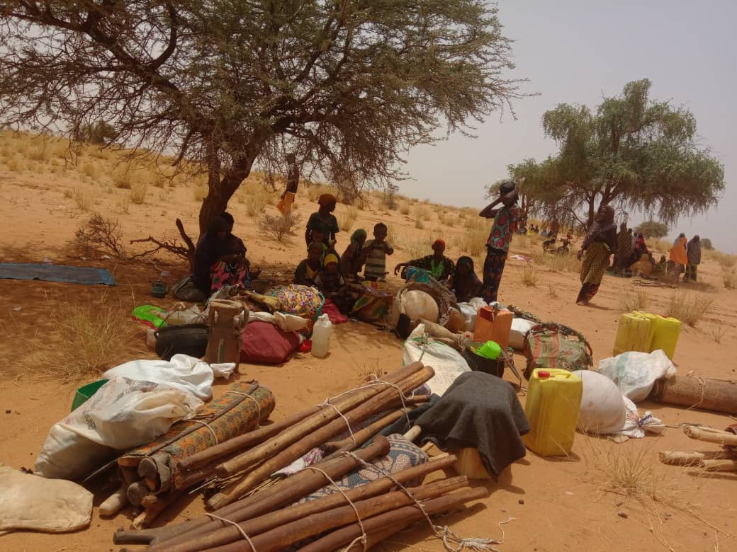

*L’installation au site temporaire d’un ménage, après avoir quitté la famille d’accueil - Telemces*

**Mouvement de population à Télemces et ailleurs**

Depuis l’attaque de la ZAR, 1567 ménages de 10080 individus ont quitté la ZAR pour s’installer à Telemces ou ailleurs. Autrement dit, la ZAR Intikane en 10 jours a vu sa population totale de communauté refugiée et PDI réduite d’environ de 30%. Néanmoins, la situation semble se stabiliser sur le terrain. Aucun mouvement n’est enregistré depuis le 07 juin.

Au niveau du site temporaire de Telemces, 1180 ménages de 8167 individus s’y sont installés.

En dehors de Telemces, le monitoring fait par notre partenaire CIAUD dans le département de Tillia fait état de mouvement de population de 387 ménages de 1913 individus dont le détail est présenté dans le tableau suivant.

|  |  |  |  |  |  |  |  |  |  |
| --- | --- | --- | --- | --- | --- | --- | --- | --- | --- |
| **Sites d’accueil** | **Distance approximative en kilomètres par rapport à Intikane** | **Commune** | **Département** | **Nombre de ménages** | | | **Nombre de personnes** | | |
| Réf | PDI | Total | Réf | PDI | Total |
| Talokames | 07 Km | Tillia | Tillia | 23 | 44 | 67 | 146 | 193 | 339 |
| Adarzagaren | 17 Km | Tillia | Tillia | 22 | 15 | 37 | 134 | 123 | 257 |
| Inabagargar | 80 Km | Takanamat | Tahoua | 00 | 33 | 33 | 00 | 123 | 123 |
| Intakana | 83 Km | Tebaram | Tahoua | 00 | 72 | 72 | 00 | 251 | 251 |
| Taksanainasse | 34 km | Tillia | Tillia | 5 | 4 | 9 | 36 | 27 | 63 |
| Goulba/Agando | 70 km | Tillia | Tillia | 00 | 15 | 15 | 00 | 83 | 83 |
| Assagaygay | 30 km | Tillia | Tillia | 00 | 13 | 13 | 00 | 64 | 64 |
| Inizdane | 65 km | Tillia | Tillia | 00 | 25 | 25 | 00 | 153 | 153 |
| Intazayene | 35 km | Tillia | Tillia | 37 | 56 | 93 | 181 | 247 | 428 |
| Tourouf | 15 km | Tillia | Tillia | 00 | 17 | 17 | 00 | 113 | 113 |
| Azakaza | 10 km | Tillia | Tillia | 00 | 06 | 06 | 00 | 39 | 39 |

Le rétablissement progressif du réseau de distribution de l’eau à Ia ZAR Intikane laisse présager le retour spontané de la population en mouvement vers Intikane, qui pour le moment est fortement conditionné par le retour à la normal des conditions sécuritaires.

Néanmoins, les conditions de vie de la population en mouvement sont déplorables au niveau du site temporaire de Telemces et l’accès dans les autres sites est problématique, laissant la population livrée à elle-même.

**Situation critique dans le site temporaire de Telemces**

***Atteinte à la liberté de mouvement :***

La situation qui prévaut actuellement à Telemces porte atteinte à la liberté de mouvement des personnes sous notre mandat, une situation qui perdure depuis le lendemain de l’attaque ou tout mouvement est sous contrôle des autorités civiles et militaires sur place, même jusqu’au renvoi vers le site temporaire des personnes en déplacement chez des ménages d’accueil du village de Telemces.

Il a été impossible aux personnes en mouvement de cohabiter avec la communauté locale. Le village de Telemces est fermé aux personnes en mouvement.

***Abandon temporaire de rôle dans les structures communautaires :***

Selon les personnes sous notre mandat, les GANE ont fait passer un message à travers un leader religieux une menace pour les membres des différents comités et certains humanitaires, étant des cibles des GANE. Par crainte d’être persécutés, les membres des différents comités se font discrets et abandonnent temporairement leur rôle dans les structures communautaires.

Certains membres de ces structures souhaiteraient venir s’installer à Tahoua en attendant qu’une solution durable et définitive soit trouver car des doutes planent sur la présence de certains présumés complices des GANEs à Intikane et au site temporaire de Telemces.

***Population à risque d’incidents de protection :***

Toutes les conditions sont réunies pour mettre la population en mouvement et s’installant au site temporaire de Telemces en risque d’incidents de protection que sont :

* L’interdiction de toute forme d’assistance, notamment en vivres et non-vivres sur le site temporaire de Telemces, sachant qu’il s’agit d’une population qui a tout abandonné pour fuir l’insécurité de la ZAR ;
* L’installation d’une population dans un site nu, sans aucune infrastructure sociale de base qui pourrait entraver aussi bien le bien-être que la protection proprement dite de la population avec un risque accru de SGBV, ou toute autre forme de violences ;
* L’accès à l’éducation pour les enfants, notamment ceux qui sont en classe d’examen est compromis, avec un risque accru d’avoir une année blanche.

***Wash :***

S’installant dans une zone sans aucune infrastructure sociale, les personnes en mouvement se trouvent obliger de déféquer à l’air libre et encourent le danger de contracter des maladies hydriques.

***Santé :***

L’équipe mobile de APBE sur place a constaté des complications sanitaires pour certaines personnes en déplacement :

* Les femmes enceintes qui ont voyagé dans des conditions non conformes à leurs états ;
* La prolifération des infections dermatologiques par manque d’hygiène au niveau du site ;
* Le manque de confidentialité dans le traitement des malades pour une consultation médicale à l’air libre ;
* L’irrégularité de dépistage des enfants en malnutrition.

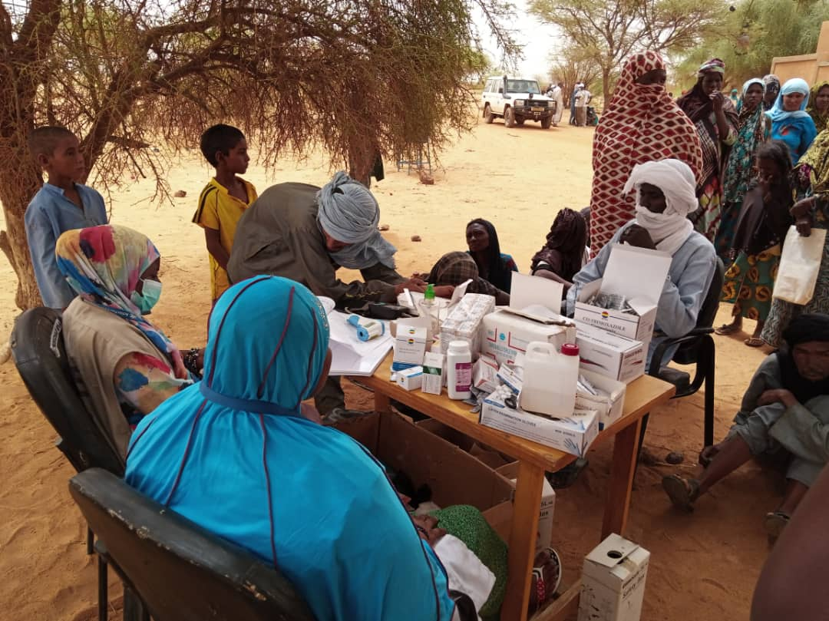

*Consultation médicale au niveau de la clinique mobile - Telemces*

**Perspectives**

Le retour de la population en mouvement vers la ZAR Intikane est plus que d’actualité, sous l’unique condition sécuritaire tant attendue des hautes autorités du Niger.

**Fait à Tahoua, ce 09 juin 2020**

**Yvette RAVAOSOLONIRINA**

**Associate Field Officer – UNHCR Tahoua**